12- Sultan Üçüncü Murad Han (Kısaca)
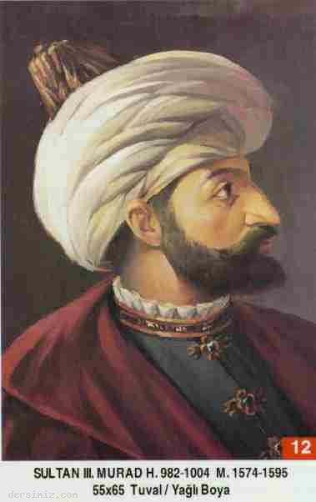
Babası: İkinci Selim
Annesi: Nurbânu Sultan
Doğumu: 4 Temmuz 1546
Vefatı: 16 Ocak 1595
Saltanatı: 1574 - 1595 (21 Sene)

Üçüncü Murad, orta boylu, değirmi yüzlü, kumral sakallı, elâ gözlü ve beyaz tenli bir padişahtı. Çok cömertti, herkese yardım etmeyi severdi.

Zamanında meydana gelen önemli olaylar: Venedik'le anlaşma yenilendi. Portekiz'le Vâdisseyl muharebesi yapıldı ve Portekizliler kesin bir şekilde mağlup edildi. İspanya'ya karşı İngiltere'ye yardımlar yapıldı. Lehistan kralının tayininde çıkan mücadele kazanıldı ve 1577'de Lehistan devleti de Osmanlılara tâbi oldu.

1511'de Osmanlı tabiiyetinde bulunan Kırım Hanlığı Rusya'ya harp ilân etti. Moskova'ya kadar ilerleyerek Rusya'yı vergiye bağladı.1578'de İran'la savaşlar başladı. Çıldır Zaferi elde edildi, Tiflis ve Şirvan fethedildi. Hazar Denizine kadar Osmanlı hâkimiyetine alındı. Tarihte meşhur Tiflis müdafaası yapıldı. Kaledeki bir avuç asker kedi ve köpeklere varıncaya kadar yiyerek kaleyi teslim etmediler. 27 günde Kars Kalesi yapıldı

1583'de Meşâleler Zaferi kazanıldı ve Revan fethedildi.

1585'de Tebriz dördüncü defa fethedildi. Gence şehri alındı.

1590'da İran'la sulh yapıldı. 1593'de Almanya'ya harp ilân edildi.

1594'de Yanıkkale fethedildi. dersimiz.com

Bu devirde Osmanlı topraklarının genişliği 19.902.000 km²'ye yükseldi. Osmanlı İmparatorluğu en geniş toprağa bu zamanda sahip bulunuyordu.

Üçüncü Murad 16 Ocak 1595'de 49 yaşında iken vefat etti. Ayasofya Camii avlusuna gömüldü. (Allah rahmet eylesin.)

Beşiktaş'taki Yahya Efendi Türbesini O yaptırmıştı. Fethiye Camiini de kiliseden camiye O çevirmişti.

Beyzavi Tefsirine Hâşiye yazan Sinan Efendi (H. 986), Seyh Üftâde Hazretleri (H. 989), Ahi Çelebi, Uryani Mehmed Dede ve Şakâik'a zeyl yazan Lütfi Mustafa Efendi, Molla Cami'ye şerh yazan Muharrem Efendi, Gülistan'a şerh yazan Sam'i Efendi, Vankulu Lügatının sahibi Mehmed Vani Efendi (H. 1000) bu devirde vefat eden büyüklerdir.

Erkek Çocukları: Üçüncü Mehmed, Selim, Bayezid, Mustafa, Osman, Cihangir, Abdullah, Abdurrahman, Abdullah, Hasan, Ahmed, Yakub, Alemşah, Yusuf, Hüseyin, Korkud, Ali, İshak, Ömer, Alaüddin, Davud.

Kız Çocukları: Ayşe Sultan, Fatma Sultan, Mihrimah Sultan, Fahriye Sultan.

